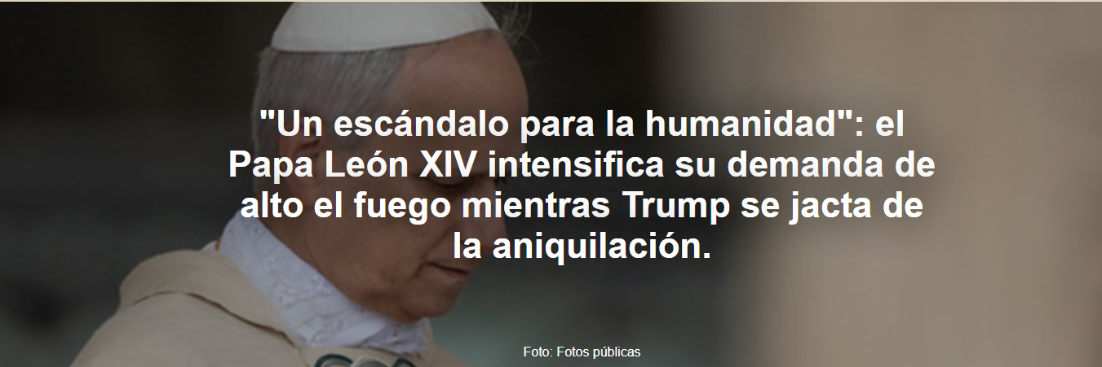
El Papa describió la guerra contra Irán como una herida al alma de la humanidad. El presidente respondió alardeando de la destrucción, la mayor discrepancia moral entre el Vaticano y Washington en una generación.
El artículo es de Christopher Hale y fue publicado por Letters from Leão el 22 de marzo de 2026.

Aquí está el artículo.

El domingo por la mañana, en la Plaza de San Pedro , el Papa León XIV se dirigió a miles de peregrinos y envió un mensaje directo a Washington . Tras reflexionar sobre la resurrección de Lázaro y el significado de la Semana Santa , el Papa abordó la guerra que asola Oriente Medio .

«La muerte y el sufrimiento causados ​​por estas guerras son un escándalo para toda la humanidad y un clamor que se eleva a Dios », dijo Leo. «Reitero con vehemencia mi llamado a perseverar en la oración, para que cesen las hostilidades y se abran finalmente los caminos hacia la paz, basados ​​en un diálogo sincero y el respeto a la dignidad de cada persona».

La palabra "escándalo" conlleva una connotación teológica específica.

En la tradición moral católica, escándalo significa inducir a otros al pecado, causar un daño tan grave que corrompe la conciencia de quienes lo presencian. León XIII eligió esta palabra deliberadamente. No estaba ofreciendo una declaración diplomática pulida. Estaba calificando la guerra entre Estados Unidos e Israel en Irán como una herida al alma de la humanidad.

Dos días antes, el viernes, Donald Trump rechazó categóricamente el llamamiento del Papa a un alto el fuego.

«Estamos aniquilando a Irán », declaró el presidente a los periodistas, desestimando las peticiones de Leo como irrelevantes para los objetivos militares estadounidenses. Era la tercera vez que Trump ignoraba el consejo papal sobre el conflicto desde su inicio.

La postura del presidente ha sido contradictoria de principio a fin. Ha afirmado repetidamente que la guerra está casi terminada, a veces anunciando la reducción de las operaciones, solo para autorizar nuevas escaladas días después. Este patrón recuerda los peores instintos de la comunicación política en tiempos de guerra: declarar la victoria cuando conviene a la prensa y luego seguir matando cuando nadie mira.

Un enfrentamiento cada vez mayor

El conflicto entre el Vaticano y la Casa Blanca se ha ido intensificando a lo largo del pontificado de León XIV .

En enero, Leão advirtió en su discurso sobre el estado del mundo que "la guerra vuelve a estar de moda", una acusación contra la sed de sangre desenfrenada que impregna la política mundial y los pasillos del poder en Washington .

Desde entonces, la confrontación no ha hecho más que intensificarse. El cardenal Pietro Parolin , secretario de Estado de León, le dijo directamente a Trump la semana pasada que "pusiera fin a esto".

El enviado del Papa a Oriente Medio reprendió públicamente al secretario de Defensa, Pete Hegseth , calificando la conducta del Pentágono como "el pecado más grave". El cardenal Robert McElroy , arzobispo de Washington, declaró que la guerra en Irán "no es moralmente legítima" según la doctrina católica.

El propio León XIII desafió a los líderes cristianos responsables del inicio de las guerras a "confesar", un extraordinario llamamiento público al arrepentimiento dirigido a un presidente estadounidense en ejercicio y a sus asesores. El fin de semana pasado, el papa fue más allá, exigiendo un alto el fuego e insistiendo en que "Dios no puede ser usado en la oscuridad".

Días después, el Papa advirtió a la prensa estadounidense que no se convirtiera en propagandista de la guerra, un mensaje que evocaba claramente la resistencia católica a los medios estatales durante la era fascista. En conjunto, la postura del Vaticano representa el desafío moral más contundente que un papa haya lanzado contra un gobierno estadounidense en funciones desde la guerra de Irak .

Un escándalo que exige respuestas.

El uso que hizo León XIV de la palabra «escándalo» el domingo fue la culminación de un ciclo, no un nuevo comienzo. Cada semana surgen nuevos llamamientos. Cada semana, Washington los ignora. El Papa sigue hablando porque la Iglesia enseña que el silencio ante una grave injusticia es, en sí mismo, una forma de complicidad.

La tradición católica de la guerra justa es inequívoca en este punto. Para que una guerra sea moralmente legítima, debe ser el último recurso, proporcional a su violencia y orientada hacia una paz justa. El cardenal McElroy ya ha argumentado públicamente que el conflicto con Irán fracasa en estos tres aspectos. El aparato diplomático del Vaticano defiende este mismo argumento a través de todos los canales a su alcance.

Lo que hace que las declaraciones del domingo sean particularmente llamativas es el lenguaje de la responsabilidad moral universal.

«Lo que les afecta a ellos afecta a toda la humanidad», dijo Leo , desafiando directamente el discurso nacionalista que considera la muerte de civiles iraníes como un problema ajeno. La doctrina católica siempre ha insistido en la unidad de la familia humana. Leo está aplicando este principio a una guerra iniciada por su propio país.

La dimisión de Trump el viernes dejó dolorosamente claras las consecuencias. El presidente escuchó un llamamiento moral del líder de 1.400 millones de católicos —nada menos que un papa estadounidense— y respondió con una declaración de aniquilación.

La brecha entre estas dos visiones del poder no podría ser mayor. Para Leão , el sufrimiento de las personas indefensas es un clamor que se eleva a Dios. Trump lo trata como un simple argumento que se puede ignorar.
Este enfrentamiento está lejos de terminar. Leo seguirá insistiendo. La pregunta para los católicos estadounidenses (y para cualquiera que se tome en serio la dimensión moral de la guerra) es si prestarán atención a lo que dice su papa o permitirán que la bravuconería de Trump ahogue un clamor que, en palabras de Leo , llega a Dios.

https://www.ihu.unisinos.br/663851-um-escandalo-para-a-humanidade-papa-leao-xiv-intensifica-exigencia-de-cessar-fogo-enquanto-trump-se-vangloria-de-aniquilacao-artigo-de-christopher-hale

